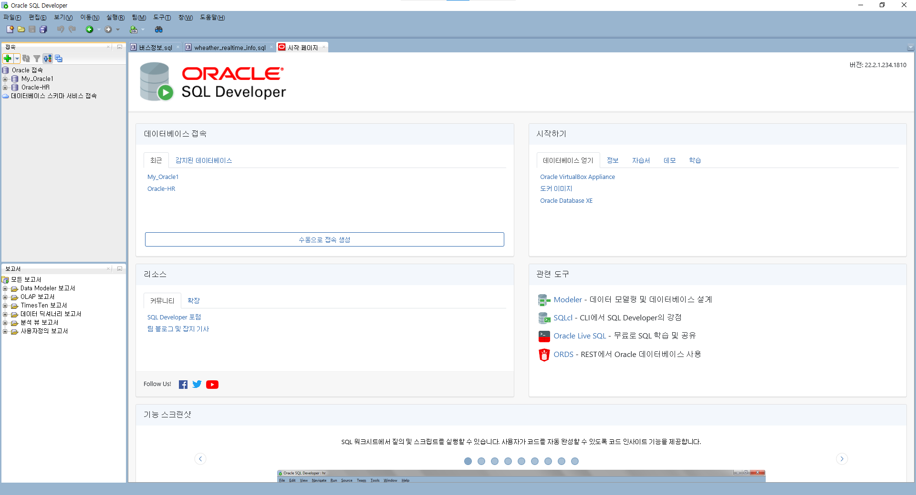

새접속 (녹색 +) 클릭

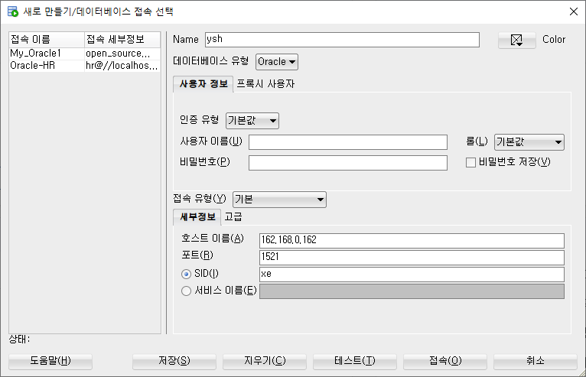

이름과 호스트 ip주소 적고 접속